MEDIENINFORMATION
Würth Elektroniks virtuelle Konferenz WE meet @ digital days 2021
Vier Tage geballtes Elektronikwissen für Entwickler
Waldenburg, 31. März 2021 – Auch 2021 veranstaltet Würth Elektronik seine virtuelle Fachkonferenz WE meet @ digital days – diesmal an vier Tagen vom 26. bis 29. April. Jeweils von 08:00 bis 18:00 Uhr präsentiert der Elektronikspezialist ein umfangreiches Programm mit Expertenvorträgen zu EMV, Power & Thermal Management, Wireless Power und vielen weiteren Themen des Schaltungsdesigns. Die englischsprachigen Vorträge werden im Anschluss zur Vertiefung von interaktiven Frage- und Antwort-Sessions begleitet. Darüber hinaus stellen Würth Elektronik Spezialisten die neuesten Entwicklungen aus den Bereichen Passive & Elektromechanische Bauelemente, Power Module & Optoelektronik, Automotive, Frequency Products sowie Wireless Connectivity & Sensors und Custom Magnetics vor. Alle Informationen zu dem für die Besucher kostenfreien Programm und die Registrierung finden sich unter der Adresse www.we-online.com/digital-days.
„Die Corona-Krise war für viele ein Katalysator in der Digitalisierung. Auch wir haben unseren Anspruch des Serviceleaders mit neuen Angeboten weiterentwickelt und unsere erste virtuelle Konferenz im Dezember 2020 war ein großer Erfolg. Nicht zuletzt das hat uns veranlasst die Veranstaltung auch in diesem Jahr anzubieten und sie dazu noch um einen ganzen Tag zu verlängern“, erklärt Alexander Gerfer, CTO der Würth Elektronik eiSos Gruppe. „So können wir unseren Besuchern ein noch breiteres Spektrum mit einer noch größeren Tiefe bieten – auch durch Beiträge unserer Partner.“
Know-how zu EMV von Würth Elektronik
Der neue EMI-Filterdesigner in der Simulationssoftware REDEXPERT ist ein Beispiel für Tools zur Optimierung elektronischer Baugruppen. Mit ihrer hohen EMV-Kompetenz geben Experten der Würth Elektronik wertvolle Einblicke und Anregungen für die frühzeitige Vermeidung von Fehlern im Design von Schaltungen.
„more than you expect!“ – Motto und Programm
Würth Elektronik bietet Entwicklern mit WE meet @ digital days eine einzigartige Möglichkeit, sich komprimiert über den aktuellen Technologiestand und künftige Entwicklungen zu informieren. Darüber hinaus profitieren die Besucher für ihre tägliche Arbeit durch Praxistipps, Hintergrundinformationen und Applikationsbeispiele aus verschiedensten Fachbereichen. Die Veranstaltung beginnt am 26. April um 8:00 Uhr mit einer Keynote von Alexander Gerfer, CTO der Würth Elektronik eiSos Gruppe. Die Onlineseminare werden von den Experten der Produktsparten Passive & Elektromechanische Bauelemente, Power Module & Optoelektronik, Automotive, Frequency Products sowie Wireless Connectivity & Sensors und Custom Magnetics bei Würth Elektronik gehalten.
Die Länge der technischen Präsentationen beträgt jeweils etwa 30 Minuten. Eine Chatfunktion ermöglicht es, direkt mit den Würth Elektronik Spezialisten in Kontakt zu treten. Begleitend zur virtuellen Konferenz kann ein virtueller Messestand besucht werden, auf dem es aktuelle Produktkataloge, Produktpräsentationen und weiteres Informationsmaterial gibt. Kurze Zeit nach den Veranstaltungen werden Videoaufzeichnungen der Vorträge zum Download bereitstehen.
Technologiepartnerschaft Formel E
Am Dienstag, 27. April, um 14:00 Uhr lädt das Programm Motorsportfreunde ein: Es findet ein Interview und eine Fragerunde mit Lucas DiGrassi und René Rast vom Formel-E-Team Audi Sport ABT Schaeffler statt, mit dem Würth Elektronik eine Technologiepartnerschaft hat.
Anmeldung ab sofort möglich
Die Anmeldung zur kostenfreien virtuellen Konferenz WE meet @ digital days ist ab sofort möglich. Alle Vorträge sind individuell buchbar.
Informationen zum Vortragsprogramm mit den einzelnen Themenbereichen und die Registrierung zur Anmeldung gibt es zentral unter der Adresse www.we-online.com/digital-days.

Verfügbares Bildmaterial
Folgendes Bildmaterial steht druckfähig im Internet zum Download bereit: http://www.htcm.de/kk/wuerth
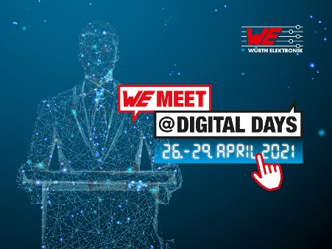Bildquelle: Würth Elektronik  WE meet @ digital days vom 26. bis 29. April 2021 – vier Tage geballtes Know-how des Elektronikspezialisten Würth Elektronik | 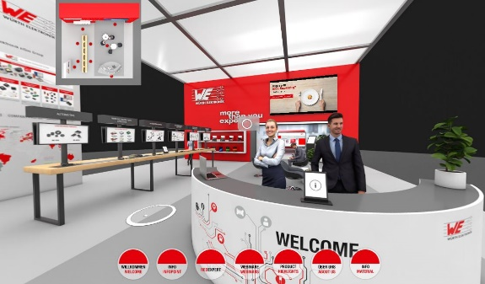 Bildquelle: Würth Elektronik  Der virtuelle Messestand bietet begleitend Produktkataloge, Produktpräsentationen und weiteres Informationsmaterial.
Über die Würth Elektronik eiSos Gruppe
Die Würth Elektronik eiSos Gruppe ist Hersteller elektronischer und elektromechanischer Bauelemente für die Elektronikindustrie und Technologie-Enabler für zukunftsweisende Elektroniklösungen. Würth Elektronik eiSos ist einer der größten europäischen Hersteller von passiven Bauteilen und in 50 Ländern aktiv. Fertigungsstandorte in Europa, Asien und Nordamerika versorgen die weltweit wachsende Kundenzahl.
Das Produktprogramm umfasst EMV-Komponenten, Induktivitäten, Übertrager, HF-Bauteile, Varistoren, Kondensatoren, Widerstände, Quarze, Oszillatoren, Power Module, Wireless Power Transfer, LEDs, Sensoren, Steckverbinder, Stromversorgungselemente, Schalter, Taster, Verbindungstechnik, Sicherungshalter sowie Lösungen zur drahtlosen Datenübertragung.
Die Verfügbarkeit ab Lager aller Katalogbauteile ohne Mindestbestellmenge, kostenlose Muster und umfangreicher Support durch technische Vertriebsmitarbeiter und Auswahltools prägen die einzigartige Service-Orientierung des Unternehmens.
Durch die Technologiepartnerschaft mit dem Formel-E-Team Audi Sport ABT Schaeffler und die Unterstützung der Formula-Student-Rennserie zeigt das Unternehmen seine Innovationsstärke im Bereich eMobility
(www.we-speed-up-the-future.com).
Würth Elektronik ist Teil der Würth-Gruppe, dem Weltmarktführer für Montage- und Befestigungstechnik. Das Unternehmen beschäftigt 7 300 Mitarbeiter und hat im Jahr 2020 einen Umsatz von 823 Millionen Euro erwirtschaftet.
Würth Elektronik: more than you expect!
Weitere Informationen unter www.we-online.de

Weitere Informationen:  Würth Elektronik eiSos GmbH & Co. KG  Sarah Hurst  Max-Eyth-Straße 1  74638 Waldenburg  Telefon: +49 7942 945-5186  E-Mail: sarah.hurst@we-online.de  www.we-online.de | Pressekontakt:  HighTech communications GmbH  Brigitte Basilio  Brunhamstraße 21  81249 München  Telefon: +49 89 500778-20  Telefax: +49 89 500778-77  E-Mail: b.basilio@htcm.de  www.htcm.de

